令和５年１月17日
小矢部市観光協会加盟
飲食・お買い物券 協力店各位
小矢部市観光協会
会長 村上 一宏（公印省略）

令和５年度「飲食・お買い物券」の発行について（お願い）

寒風の候 貴台にはますますご清栄のこととお喜び申し上げます。
日頃から当協会の事業運営にご理解、ご支援を賜り誠にありがとうございます。
昨年に引き続き、令和５年度も当協会が主催するツアー等の参加特典として「飲食・お買い物券」を配布したいと考えております。
協力店の皆様におかれましては、どうか引き続き、本事業にご賛同いただき、「飲食・お買い物券」の対象施設としてご協力くださいますようお願い申し上げます。
尚、事業継続に際しまして、「飲食・お買い物券ご利用可能施設一覧」に掲載いただいている情報に間違いがないか、今一度ご確認をお願いいたします。今回は情報確認・更新のため、修正の有無に関わらず、同封の情報シートに必要事項をご記入の上、当協会事務局までご提出ください。修正がない場合は「修正なし」と記載してご提出ください。
引き続き皆様のご理解ご協力を賜りますようお願い申し上げます。

記
1．事業名 | 「飲食・お買物券」発行事業
2．事業内容 | 当協会が実施する事業の参加特典として、1枚500円分の「飲食・お買い物券」を発行する。
3．書類提出期限 | 令和５年２月28日（火）まで
4．実施スケジュール | 令和５年４月中旬頃～  令和６年２月29日  令和６年３月15日 | 発行・利用開始予定  利用期間終了  清算期間終了
5．清算手続き | ①別途様式に必要事項を記入の上、請求願います。  清算期限：令和６年３月15日（金）  ②利用された飲食・お買い物券を必ず添付願います。
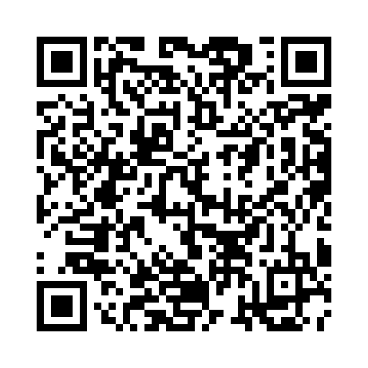
※スマホやPCからも回答できます。
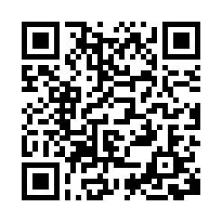
https://form.run/@kankou-1673588842

※各様式は、小矢部市観光協会HPからもダウンロードできます。
小矢部市観光協会 (担当：大谷)
〒932-8611 小矢部市本町1-1
TEL：0766-30-2266 FAX：0766-67-1567
E-mail：kankou@oyabe.info

